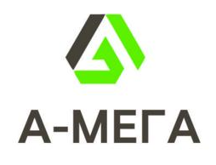
Российская Федерация
ОБЩЕСТВО С ОГРАНИЧЕННОЙ ОТВЕТСТВЕННОСТЬЮ
«А-МЕГА»

ПАСПОРТ ОРГАНИЗАЦИИ

Наименование организации полное | Общество с ограниченной ответственностью «А-МЕГА»
Наименование организации сокращённое | ООО «А-МЕГА»
Юридический адрес | 350087, Краснодарский край, г. Краснодар, ул. Есаульская 57, кв.8
Почтовый адрес | 350087, Краснодарский край, г. Краснодар, ул. Есаульская 57, кв.8
ИНН | 2312147010
КПП | 231101001
ОГРН | 1082312001089 от 08.02.2008г.
МНС | ИФНС № 4 г. Краснодар
Директор | Ляшков Андрей Сергеевич |  | dir@mrplomb.ru
Главный бухгалтер | Захарова Тамара Степановна |  | buh@mrplomb.ru
Банковские реквизиты | Р/сч. 40702810430000035205  КРАСНОДАРСКОЕ ОТДЕЛЕНИЕ N8619 ПАО СБЕРБАНК  БИК 040349602  К/сч. 30101810100000000602
Коды статистики | ОКПО 85391108  ОКОГУ 49013  ОКВЭД 63.40 , 51.65.6, 51.19, 51.70, 52.48.3, 52.61, 52.63, 63.21.1  ОКФС 16  ОКОПФ 65  ОКАТО 03401372000
Контактная информация | 8-800-100-86-69 | info@mrplomb.ru  mrplomb.ru

